名称：斜坡法防滑测试仪
型号：FH-2000

该装置满足GB/T 23458-2009《广场用陶瓷砖》中5.9防滑性和GB/T 23266-2009《陶瓷砖》中6.17防滑坡度、GB/T37798-2019“陶瓷砖防滑等级评价”中的附录C斜坡法临界角试验方法，防滑性能等级划分及试验方法对陶瓷防滑系数的检测要求。
1试验原理:
试验人员在用试件铺成的有一定坡度的斜而上来同行走，行走过程中逐渐增加斜坡的角度直至能 够在斜坡上安全行走的极限角度,以此作为临界角反映试件表面的防滑程度。
2试验装置与材料
2.1试验装置
试验装置主要由一个上面能安放试件、两旁有护栏、上方有安全带等安全装置的宽约600 mm、长 约2 000 mm的平台构成。平台受试验人员控制，能以水平位置开始在0°“45°之回连续转动、转角精 度士0.2,因试验人员在!:面行走而对角度的影响不应超过十0,5平台还配套有在试验期间能以(6.0+LO)L/min的流觉将洗涤剂溶液大致均匀喷洒在试件表而的喷水装置。试验装置示意图见图C.1.

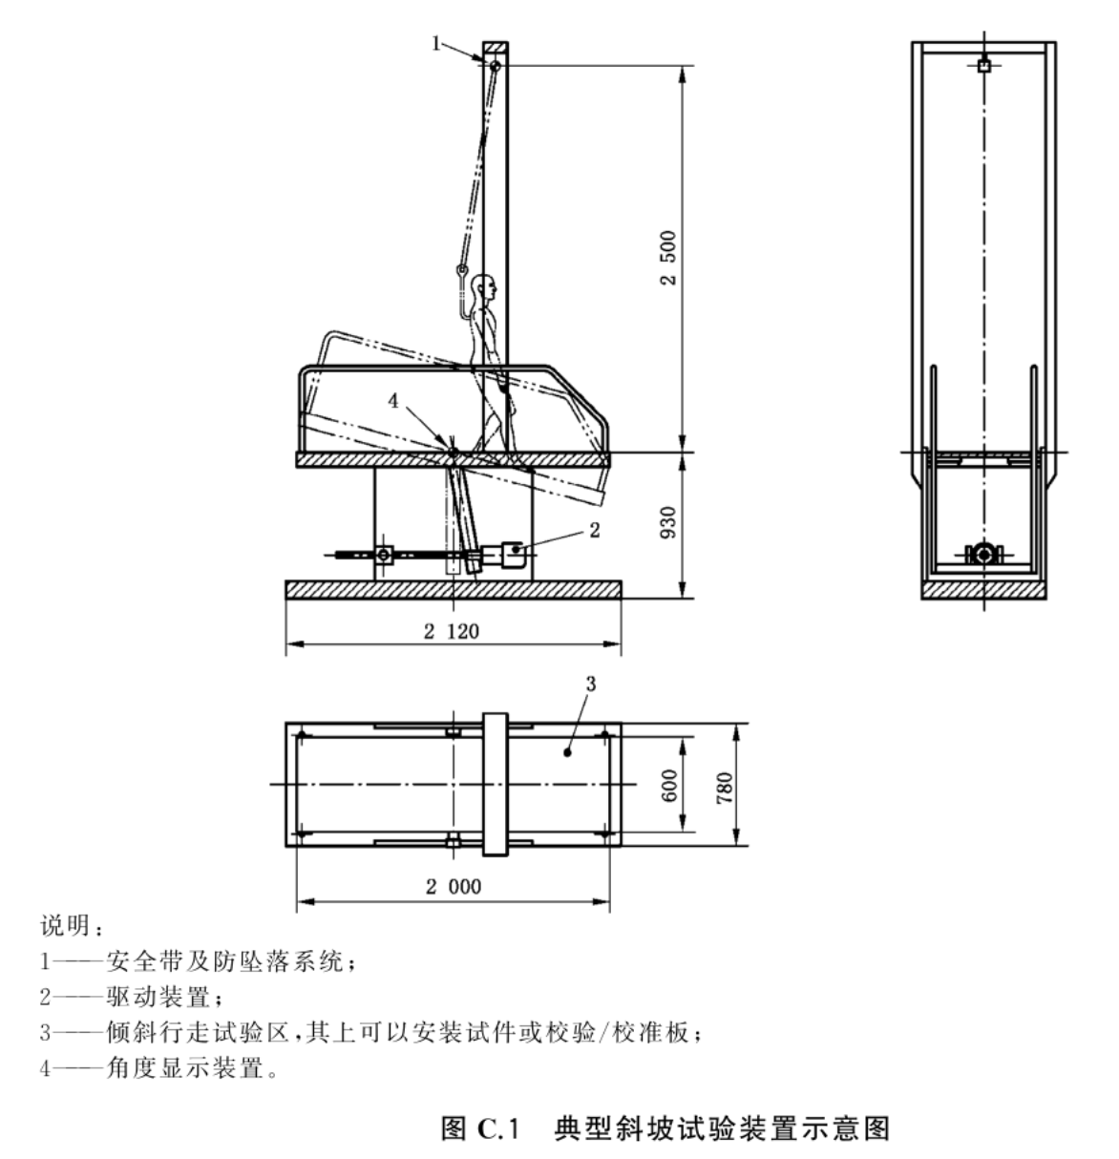

3 洗涤剂溶液：用符合GB/T9985S 要求的洗涤剂配制，浓度为1g/L;
4 20号机油。
5 P400碳化硅砂纸。
6软毛刷。
7测试用鞋：符合GB21148的II类全聚合材料中聚氨酯底（PU）低帮鞋，邵氏硬度（A型）为73±5，鞋底纹路与图C2类似。*使用之前，用P400碳化硅砂纸将鞋底全部均匀打磨一遍，使整个鞋底露出新面，用干净的软毛刷将粉末制干净。
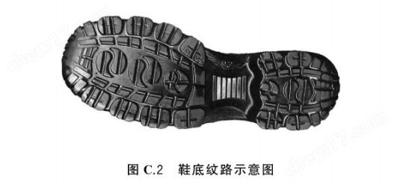
8试件
试件的面积大约为100 crnX50 cm。
斜坡法防滑系数测定装置,陶瓷检测仪校准
测试之前，两个测试人员都应按C.5的步骤测地并计算出在三块赤脚试验用校准板上和三块穿鞋 试验用校准板上的临界角平均值，若该平均值与该校准板的标准值之极差不大于表C.1或表C.2中的 极限偏差值.则可继续进行测试.否则应寻找原因甚至更换测试人员。

